**桌面CAT系统设计**

**1架构设计**

**架构示意图如下：**

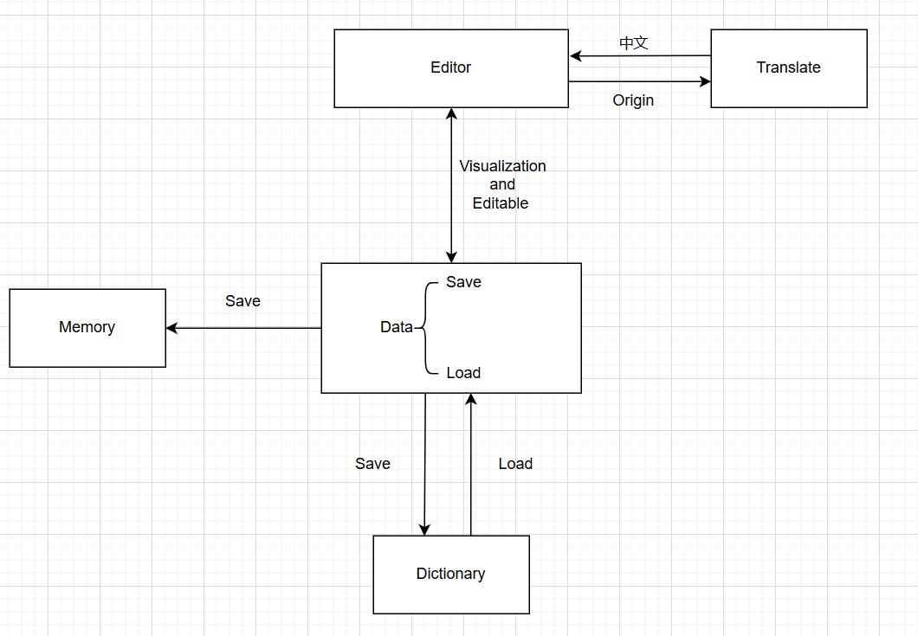

**1.1主要组件及功能**

•Editor（编辑器）——用于输入和编辑源语言文本（Origin）。

提供可视化和可编辑的界面，让用户能够查看和修改翻译内容。

与翻译模块（Translate）交互，将源语言文本发送到翻译模块， 并接收翻译后的文本。

•Translate（翻译模块） ——接收来自编辑器的源语言文本（Origin）。

执行翻译操作，将源语言文本翻译为目标语言文本（如中文）。

将翻译结果返回给编辑器。

•Data（数据管理）

保存和加载翻译数据。

与翻译记忆库（Memory）和术语库（Dictionary）交互，进行 数据的保存和加载操作。

提供接口给编辑器进行数据的可视化和编辑。

•Memory（翻译记忆库）

存储翻译记忆数据，保存用户翻译过的文本和相应的译文。

支持保存和加载操作，帮助提高翻译效率。

•Dictionary（术语库）

存储术语数据，保存特定领域或用户定义的术语及其翻译。

支持保存和加载操作，帮助提高翻译准确性和一致性。

**1.2 组件交互方式**

•Editor与Translate

用户在编辑器中输入源语言文本（Origin），编辑器将文本发送 到翻译模块。

翻译模块对文本进行翻译，并将翻译结果返回给编辑器，用户可 以在编辑器中查看和修改翻译结果。

•Editor与Data

编辑器与数据管理模块交互，通过数据管理模块进行数据的可视 化和编辑。

数据管理模块从翻译记忆库和术语库加载数据，提供给编辑器进 行展示和编辑。

•Data与Memory

数据管理模块负责与翻译记忆库交互，执行数据的保存和加载操 作。

用户的翻译记忆数据通过数据管理模块保存到翻译记忆库中，或 从翻译记忆库中加载以供使用。

•Data与Dictionary

数据管理模块负责与术语库交互，执行数据的保存和加载操作。 用户的术语数据通过数据管理模块保存到术语库中，或从术语库中加载以供使用。

**2界面原型设计**

**2.1. 主页面（Main Page）**

主页是程序的入口，包含基本信息和主要功能模块，布局如下图 所示。

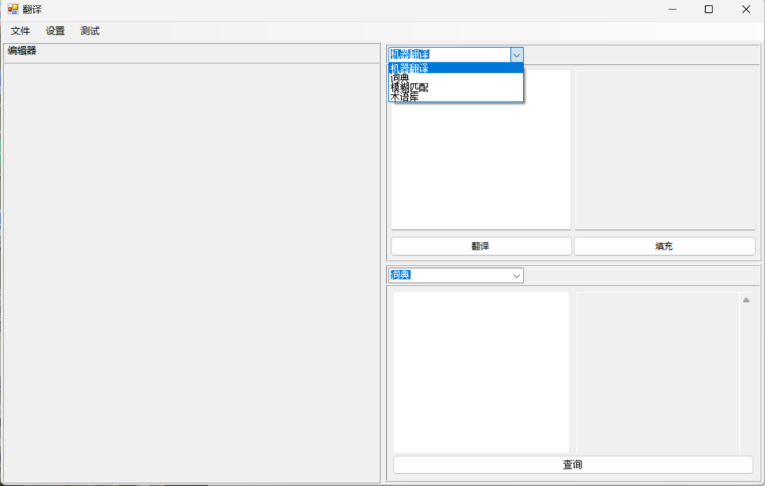

**布局说明**

●左侧区域：用于导入目标文本或输入目标文本。

●文本输入框：用户可以手动输入需要翻译的文本。

●左上角菜单：包括文件、设置和测试选项，用于导入目标文本。

●右侧上方区域：

•功能选择器：用户可以选择功能（例如，机器翻译、词典、翻译 记忆库、术语库）。

•翻译结果显示框：显示翻译后的文本。

•翻译按钮：用户点击此按钮开始翻译。

•填充按钮：用于将翻译结果填充到指定区域。

●右侧下方区域（默认词典）：

•查询输入框：用于输入需要查询的单词或者术语。

•查询按钮：点击查询按钮后显示查询结果。

•查询结果显示框：显示词典查询结果。

**2.2 用户基本流程**

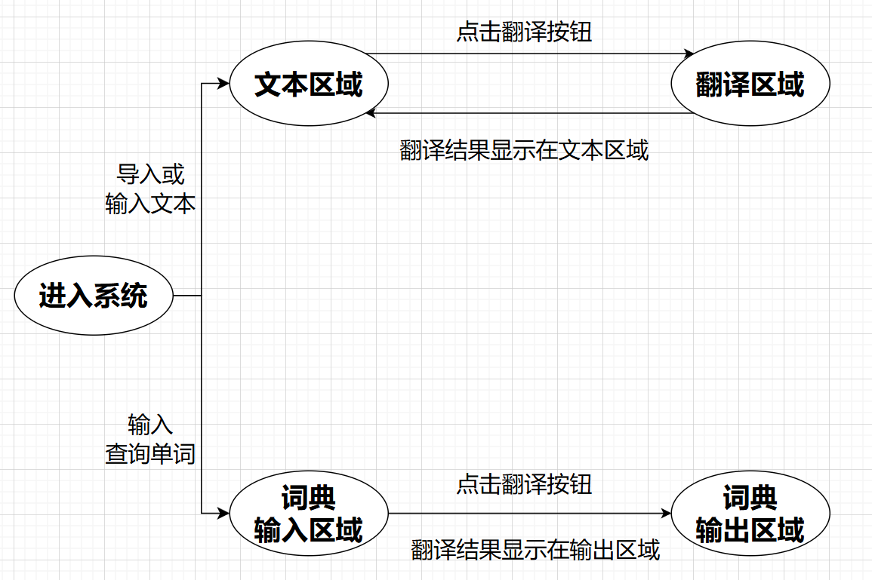

**2.3 用例图**

2.3.1机器翻译

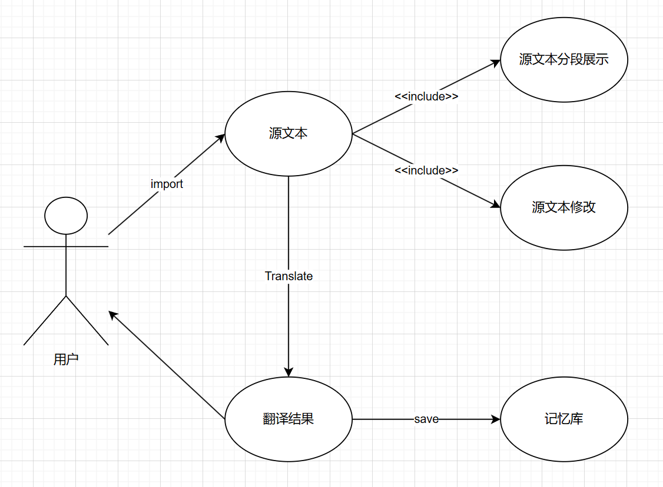

2.3.2翻译项目管理

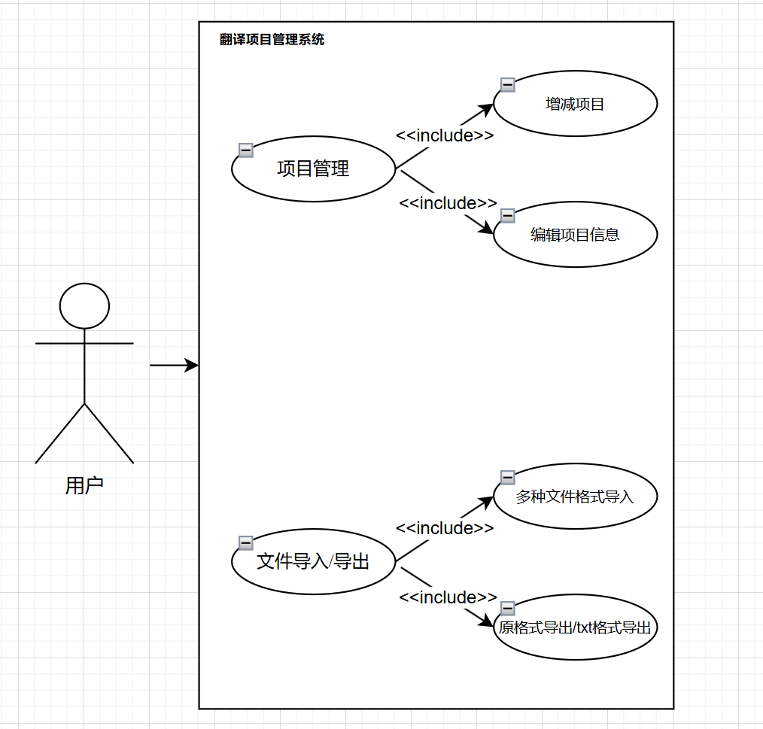

2.3.3翻译记忆库/术语库

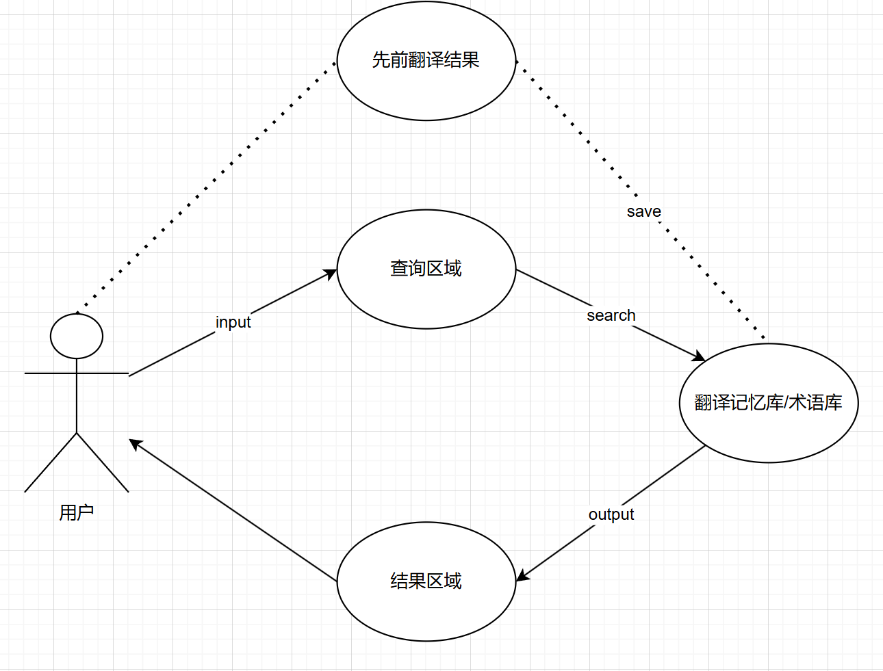

**3接口设计**

#### **3.1 数据库接口**

GlobalModel类:

void RegisterAttribute<T>(string name,T value);

bool TryGetAttribute<T>(string name,out T value);

void SetAttribute<T>(string name,T value);

全局模型，记录全局的数据注册，获取和创建。

#### **3.2 机器翻译接口**

* TranslateText(string text, string targetLanguage, string userAppid = null, string baiduKey = null)：将指定的文本通过百度翻译接口翻译成指定的目标语言，可选参数：百度的appid。

#### **3.3 用户界面接口**

* OnClickSaveProj(object sender, EventArgs e) : 文本保存按钮。
* onClickImportDoc(object sender, EventArgs e)：文本导入按钮。
* onClickOpenProject(object sender, EventArgs e)：文本打开按钮。

**3.4 记忆库接口**

* UseTheDictionary(string target)：根据翻译过的句子，匹配相似度最高的翻译结果。

**3.4 术语库接口**

* UseTheTermBase(string target)：根据翻译过的文本，匹配相似度最高的翻译结果。

**3.5 文本接口**

* Save()：保存文档到指定区域。
* Load()：把指定区域的文档导入。